上学期九年级物理试卷
（满分70分，考试时间60分钟）
本试卷包括四道大题，共4页，满分70分，考试时间为60分钟。考试结束后，将本试卷和答题卡一并交回。
注意事项：
1. 答题前，考生务必将自己的姓名、准考证号填写在答题卡上，并将条形码准确粘贴在条形码区域内。
2. 答题时，考生务必按照考试要求在答题卡上的指定区域内作答，在草稿纸、试卷上答题无效。
第Ⅰ部分 选择题
一、单项选择题（每小题2分，共20分）
1. 下列说法中正确的是 （ ）
A.结核病菌可以通过“飞沫”传播，说明分子不停地做无规则运动
B.用丝绸摩擦过的玻璃棒能吸引轻小纸屑，说明分子间存在引力
C.走过槐树旁时闻到槐花香，说明分子不停地做无规则运动
D.破碎的玻璃无法复原——分子间存在斥力
2.水的比热容较大这一特点在日常生活中有广泛的应用．下列事例中不属于应用这一特点的是 （ ）
A．培育水稻秧苗时往稻田里灌水 B．炎热的夏天，往室内地面上洒水降温
C．用水来冷却汽车发动机 D．冬天供暖时用水作循环液
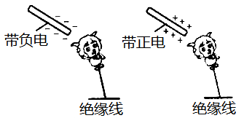
3.如图所示,无风条件下卡通造型的铝箔气球两次均向带电棒靠近但未接触，说明气球 （ ）
A不带电 B带正电
C带负电 D带电情况无法判断
3题图
4. 下列关于电流和电路的说法中,不正确的是（ ）
A.正电荷定向移动的方向为电流方向
B几盏灯总是同时亮、同时灭,这几盏灯必定是串联的
C只有电路闭合时,电路中才可能有电流
D.电路中用电器、导线、电源和开关是不可缺少的
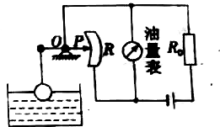
5.如图是一种自动测定油箱内油面高度的装置,R是转动式滑动变阻器，它的金属滑片 P是杠杆的一-端，下列说法正确的是 （ ）
A.电路中R和R。是并联的
B.油量表是由电流表改装而成的
C.油位越高，流过R的电流越大
5题图
D.油位越低,R两端的电压越小
6. 某家用电能表的有关参数如图所示，可知 （ ）
A. 该电能表上用电器的总功率不能超过2.2 kW
B. 该电能表上用电器的总功率不能超过8.8 W
C. 该电能表的转盘每小时最多转3000r
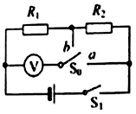
D. 该电能表的转盘每小时最多转26400r
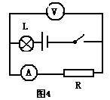

6题图 7题图 8题图

- 如图所示的电路中，电源电压不变。闭合电键，电路正常工作。过了一会儿，两电表的示数都变大，则该电路中出现的故障可能是： （ ）
A． 灯L短路 B． 灯L断路 C． 电阻R断路 D．电阻R短路
8.如图所示，电源电压保持3V不变，R₁=10Ω，闭合开关S1．开关S₀拨至b时电压表示数是拨至a时的三分之一。当开关S₀拨至b时，以下说法正确的是 （ ）
A．电压表的示数是3V B．通过R₁的电流是0.1A
C．电阻R₂的阻值是5Ω D．R₁与R₂的电压比为1：3
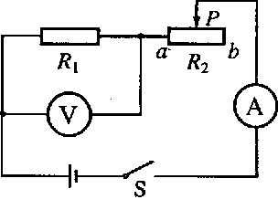
9.如图所示的电路中，电源两端电压为6V并保持不变，定值电阻R₁的阻值为100Ω，滑动变阻器R₂的最大阻值为50Ω。当开关S闭合，滑动变阻器的滑片P由b端移到a端的过程中，下列说法中正确的是 （ ）
A．电压表的示数变大，电流表的示数变小
B．电流表和电压表的示数都不变
C．电流表的示数变化范围为0．2A~0．6A
D．电压表的示数变化范围为1V~6V
9题图

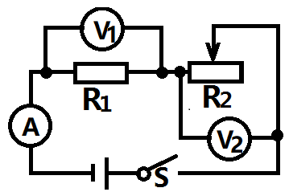
10.如图所示，将定值电阻R₁与滑动变阻器R₂接入电源电压不变的电路中. 闭合开关S，各表均有一定示数，滑动变阻器的滑片向右滑动到某一位置，电压表V1、V2示数的变化量分别为△U₁、△U₂.下列说法正确的是 （ ）
A．V₁示数变大，V₂示数不变
B．V₁示数变大，△U₁＞△U₂
C．V₂示数变小，V₂示数和电流表示数之比不变
D．V₂示数变大，V₂示数和电流表示数之比变大
10题图
第Ⅱ部分 非选择题
二、填空题（每空1分，共12分）
11.冬天寒冷时，小李经常将温热的热水袋抱在手中取暖，这是利用 的方式使手的内能增加；小李将一个木箱沿着粗糙的斜面上匀速拉动，发现箱子的温度也增加了，这种方式与使用热水袋取暖使内能增加的方式 （选填“相同”或“不同”）
12.“粘”字常用来表述一些物理现象。例如：表面平滑的铅块紧压后会“粘”在一起，这是因为分子间有 ；穿在身上的化纤衣服易“粘”毛绒是因为衣服带了
的缘故；
13.通过实验我们知道，一定质量的空气受热膨胀后密度会发生变化。如图所示的箭头是指海洋与陆地间空气的流动形成风，它的形成应是在 （选填“白天”或“夜晚”），因为_____________（选填“陆地”或“海洋”）上方的空气温度高。
14.如图所示，电源电压不变，R是定值电阻。当将一个标有“3V 1.5W”小灯泡L₁接在ab两点间，闭合开关，小灯泡恰好正常发光；若换一个标有“6V 3W” 的小灯泡L₂接在ab两点间，闭合开关，这两个小灯泡的电阻R₁ R₂（选填“＞”、“＜”或“＝”），更换后的小灯泡L₂的亮度比起正常发光 （选填“亮些”“暗些”或“一样亮”）
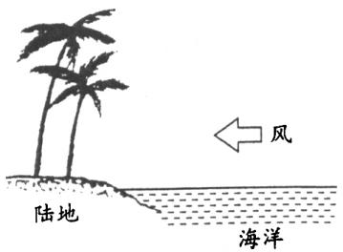
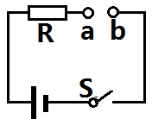
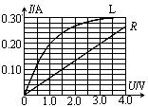

13题图
14题图
1５题图
15.一只标有“10Ω 0.3A”的定值电阻和一只标有“10Ω 0.6A”的滑动变阻器，若将它们串联接入电路，在调节滑动变阻器的过程中，为了保证所有电路元件安全，则电源的最大电压为_______V；若将它们并联入电路，在调节滑动变阻器的过程中，为了保证所有电路元件安全，则干路中通过的最大电流为_______A；
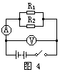
16.实验测得小灯泡L、定值电阻R的电流与两端电压的关系如图所示。若将它们并联后接入1.5V的电源，则通过电源的电流是 A；若将它们串联后接入4.0V的电源，则小灯泡消耗的电功率是 W。
三、计算题（每小题5分，共10分）
- 如图所示，电流表示数为0.5A，R₂为20Ω，R₂中的电流是0.3A求：(1)电压表示数；(2)R₁ 阻值。
１７题图
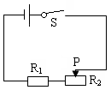
- 如图所示，电阻R_{l}为10Ω，电源两端的电压为6V 。开关S闭合后，当滑动变阻器接入电路的最大电阻R₂为50Ω时，
１８题图
求：（1）电阻R_{l}的实际功率 （2）R_{l}两端的电压，

四、综合题（19题6分，20—25题每空1分，画图题每题２分，共28分）
19.（６分）请按要求作图
（1）电冰箱内有照明灯，控制它的开关在冰箱门打开时闭合，使灯发光，当冰箱门关闭时，此开关处于断开状态，灯不发光；而电冰箱的背面有一个电动压缩机，当冰箱内温度升高到一定程度便启动，而内部温度降到一定程度就会停止工作，它由一个“温控开关”自动控制。请按上述设计要求，在下图中画出电路的连接方法。
（2）在如图所示电路中的圈内填上电流表、电压表的符号，使R₁、R₂并联并且使电路可以正常工作．
（3）用电压表测量并联电路两端电压的实验中：连接电路如图甲所示，开关要控制所有元件的通和断。图中只有一根导线连错了，请在连错的导线上划“×”，并用笔画线表示导线将电路连接正确。
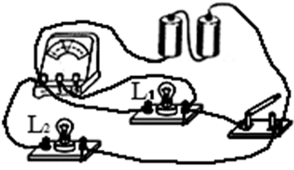
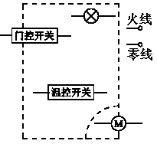
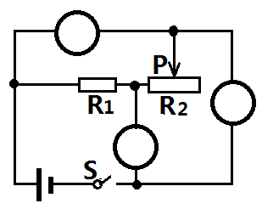

19题（1）图
19题（２）图
19题（３）图

20.（４分）暖气用循环流动的水做散热物质，而不用煤油，可能是水和煤油的放热能力不同，于是小明设计了如图所示的实验，在装有质量相同，初温均为70℃的水和煤油中，分别放入装有酒精的试管（酒精的质量和初温相同），当酒精升高相同的温度时，测出水的温度明显高于煤油的温度（不计热损失）。
（1）从酒精升高相同温度可以得出，水放出的热量_____________煤油放出的热量。
（2）水的放热能力比煤油_________（选填“强”或“弱”）。
（3）如图所示，从图甲、乙图像中分析，人们经常使用的“储热式”电热手宝里应该装入_____液体。（选填“甲”或“乙”），甲、乙的比热容之比ｃ_{甲}：ｃ_{乙}＝＿＿＿＿＿＿
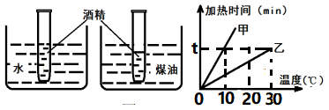

２０题甲图 ２０题乙图

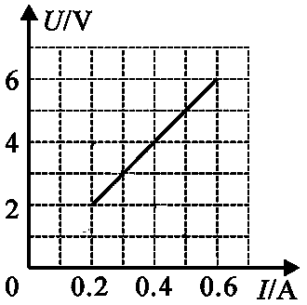
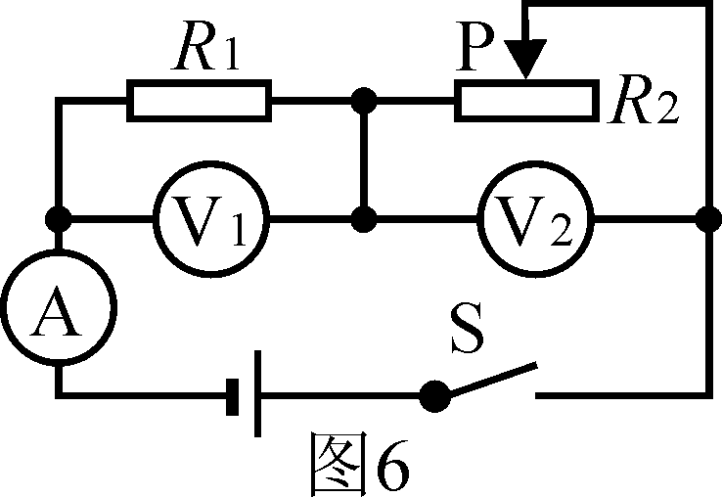
２１.（２分）如图甲所示电路，电源电压6V保持不变，当闭合开关S，调节滑动变阻器阻值从最 大变化到最小的过程中，电阻R₁的“I－U”关系图像如图乙所示。
甲 2１题图 乙

（1）根据图乙所示图像可知，当滑动变阻器阻值最小时，电压表V₂的示数为
V。
（2）滑动变阻器阻值从最大变化到最小的过程中，电压表V₂的示数也是变化的，请根
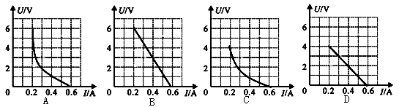
据电阻R₁的“I－U”关系图像所提供的信息，在下图的四个图像中，能大致表示R₂的“I－U”关系图像的是 （填序号，只有一个正确答案）

２２．（３分）康康进行“测定小灯泡的电阻”的实验时，他已连接好了部分电路，如图所示．已知电源电压为3V且保持不变，小灯泡的额定电压为2.5V，请你接着完成下列步骤：
（1）电路中只缺少一根导线，若要求：滑片向右滑动时，电压表的示数变大，应该将导线两端连接到＿＿＿＿＿＿接线柱（选填“ａ”“ｂ”“ｃ”“ｄ”“ｅ”中任意两个）
（2）实验中，移动滑动变阻器的滑片P到某一位置，电压表的示数如图乙所示，为了测量小灯泡正常发光时的电阻，应将滑片P向________端移动（选填“左”或“右”）；
（3）当电压表的示数如图乙所示时，电流表的示数如图丙所示，则此时小灯泡的电阻是
Ω
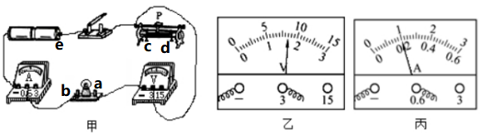

２２题图

23.（８分）同学们利用如图甲所示的电路探究电流跟电阻的关系．已知电源电压为6V且保持不变， 实验用到的电阻阻值分别为5Ω、10Ω、15Ω、20Ω、25Ω．
- 小雨同学用如图甲所示的电路来研究通过导体的电流跟导体电阻的关系．其中R为定值电阻，他第一次实验用的是定值电阻的阻值为R₁，闭合开关后，记下电流表的示数为I₁；他第二次实验仅将定值电阻的阻值换为2R₁，闭合开关后，记下电流表的示数为I₂，结果发现I₂＜I₁，但I₂≠1/2I₁，由此，他认为电流跟电阻不成反比，他的结论是
（选填“正确的”、“错误的”），此时 I₂______1/2I₁ （选填“大于” 或“小于”）。
（２）请根据图甲将图乙所示的实物电路连接完整（导线不允许交叉）．
（３）小路利用以上器材连接甲图，在实验中多次改变R的阻值，调节滑动变阻器的滑片，使电压表示数保持不变，记下电流表的示数，得到如图丙所示的电流I随电阻R变化的图象．
①由图象可以得出结论：电压一定时， 。
w W w .x K b 1.c o M
②上述实验中，小路用5Ω的电阻做完实验后，接下来的操作是断开开关，将滑动变阻器调到最大值，然后将10Ω的电阻接入电路，闭合开关，移动滑片，使电压表示数为
V时，读出电流表的示数．为完成整个实验，应该选取最大阻值不小于
Ω的滑动变阻器．
- 小宋也连接如图甲所示电路，保持相同的电源电压和其他器材的规格，只是将滑动变阻器更换为“５０Ω２Ａ”的规格，也想要顺利完成五组实验，通过分析得出更换后的电阻保持不变的电压在＿＿＿＿＿＿之间
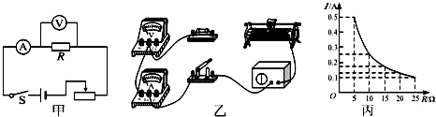
0.1
0.2
0.3
0.4
0.5
I/A
R/Ω
5
10
15
20
25
0
丙

２３题图

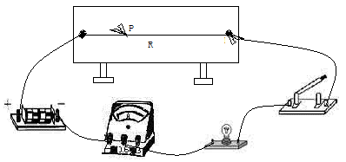
- （５分）在研究导体电阻与哪些因素有关的实验中，小明采用了下图所示的电路。闭合开关，夹子P向左滑动时，电阻丝连入电路的长度变长，观察到电流表示数变小，灯的亮度变暗。小明在得出导体电阻与长度关系的同时，还得出“灯泡的亮度由电流大小决定”的结论。
小明的结论是：“灯泡的亮度由电流大小决定的”
小路认为“灯泡的亮度由电压大小决定的”
于是小丽用L1“6V，0.5A”和L2“6V，1A”的两个小灯泡及6V的电源等器材，设计如下实验来验证小明和小路的的结论是否正确，请你帮她将实验步骤填写完整：
①将两个小灯泡串联，接到6V的电路中，则灯 两端的电压较大；可观察到灯
较亮；
②将两个小灯泡并联，接到6V的电路中，则通过灯 的电流较大，可观察到灯
较亮。
③由以上实验可以得出灯泡的亮度由 决定。
ttp:// www .xkb1.com

